「金岳部落L’rax gayung楓香步道工作假期」第二梯次報名簡章
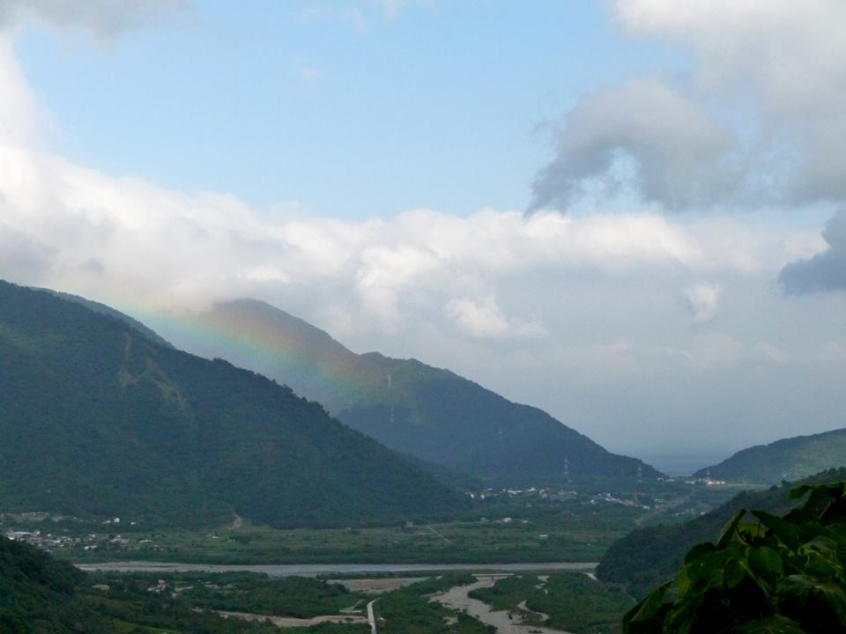
宜蘭南澳鄉的金岳部落為「南澳泰雅族澤敖列群」，由Buta（老武塔）、Ryohen（流興）兩個舊部落所組成，從海拔1200公尺遷徙至300公尺，曾經風靡各地的「莎韻之鐘」，即為Ryohen（流興）部落，因此，金岳被稱之為「莎韻的故鄉」。
位於「南澳北溪」與「鹿皮溪」交會而成合的山腳下之聚落，背山面海，擁有優美的環境及豐富的自然資源，尤以金岳瀑布最為重要，可說是金岳人的後花園，除了多層次的溯溪空間外，周邊有一條族人稱為「L’rax gayung步道」，昔日部落族人辛苦奔走的香菇農作道路，關聯著部落族人生存、生活的命脈，以香菇農業逐步蓋起部落的房子。然而，沿途種滿了楓香樹，亦擁有金岳原生種、生態植物、昔日族人休憩之大岩石，與族人生活、生產等地景。
如今，產業結構改變，這條充滿回憶的農路，已於荒煙蔓草下。103年12月14日完成「L’rax gayung楓香步道」，透過林務局羅東林區管理處、台灣千里步道協會與金岳社區發展協會，共同推動第一階段手作石砌步道工作假期。金岳部落結合回舊部落重建文化之路之心歷路程，感動許多參與的志工。

今日，手作步道經多次風災侵襲，促使步道上路面及地基多處毀損，所以，開闢第二梯次手作步道工作假期來持續修護，並做重點空間的文化營造，結合培力、發展保育功能的兼具在地產業，再次延承生態保育及楓香步道意境。
主辦單位：行政院農委會林務局羅東林區管理處
承辦單位：南澳生態旅遊聯盟
協辦單位：宜蘭縣南澳鄉金岳社區發展協會、台灣千里步道協會
活動時間：2015年3月4日(星期五)─2015年3月6日(星期日)
活動地點：宜蘭縣南澳鄉金岳部落
活動對象：年滿18 歲，對步道工作與環境守護行動有熱情的夥伴
活動費用：2,000元（包含食宿、解說等費用，講師助教費等由羅東林區管理處補助）
報名方式：一律採取線上報名，將報名表寄至 alang_lopwe@hotmail.com
集合時間：2015年3月4日(星期五)下午1:00
集合地點：南澳火車站
活動聯絡人：胡靜文0985399257官玉蘭292661567協會03-9984313
活動流程：
時間 | 行程內容
第一天
13:00 | 集合報到
13:30~14:00 | 公車接駁-搭14:00前往金岳部落
14:20~15:30 | 迎賓舞/相見歡
15:30~16:30 | 簡報
16:30~17:10 | 部落巡禮
17:30~18:30 | 莎韻廚房部落美食
18:30~20:30 | 工作假期與生態旅遊發展
20:30~ | 自由活動-夜宿部落
第二天
07:00~08:00 | 晨喚、早餐
08:00~8:20 | 協會集合-前往L’rax gayung楓香步道入口(接駁)
08:30~08:50 | L’rax gayung楓香步道入口/入山儀式
09:00~12:00 | 【戶外實作】  工具介紹與安全講解、步道工項說明、步道工項施作
12:00~13:00 | 午餐/簡餐【步道入口用餐】
13:20~17:00 | 步道施作-石砌階梯-工具清理(接駁)
17:30~18:30 | 莎韻廚房部落美食
19:00~20:00 | 【影片欣賞】Ptasan畫上彩虹的印記
21:00~ | 自由活動-夜宿部落
第三天
07:00~08:00 | 晨喚、早餐
08:30~09:30 | 薯郎染布DIY
09:30~11:50 | L’rax gayung楓香步道-生態導覽(接駁)
12:00~13:00 | 莎韻廚房部落美食
13:30~14:30 | 結業式-分享回饋/金岳瀑布(接駁
14:00~15:50 | 部落自由活動
14:03~ | 公車接駁車-搭14:09南澳火車站

注意事項：
- 線上報名後將會收到【繳費通知】，請在指定期限內繳交報名費，以便完成報名手續。在活動前一週內，將會寄發【行前通知】，屆時請注意信箱，確認是否有收到通知。
- 本工作假期包含勞動工作，不適合有高血壓、心臟病、懷孕等不宜劇烈勞動者，請自我衡量體能狀況後再報名。
- 住宿安排為金岳部落民宿，為在地民家的通舖或床鋪，有提供睡墊、棉被、枕頭、拖鞋、吹風機，如有需要可自行準備耳塞等個人睡眠裝備。
- 請自備個人環保碗筷、水壺水杯、盥洗用具、二截式雨衣、換洗乾爽衣物二套、手電筒或頭燈、並視個人需要準備保暖、防曬、防蚊等裝備。建議將所攜帶的行李分成「寄放行李」與「隨身行李」，除了隨身會用到的東西及貴重物品放置於隨身雙肩小背包外，其他的行李請放置於較大的背包或手提袋內以方便寄放。行李請盡量輕量化。請勿攜帶滾輪式的大型行李箱。
- 戶外施作現場屬原始山徑，請穿著不怕髒污、適合工作的輕便長袖衣褲，且為避免溼滑，建議穿著雨鞋或登山鞋。山區氣候多變，請視個人需要準備保暖衣物、防曬（遮陽帽）、防蚊等裝備。
- 活動全程務必尊重團體行動，請配合領隊講師、助教與工作人員的引導安排，以維護安全。
- 「手」護山林之際，請不要將個人製造的垃圾遺留在部落，全程也請避免使用一次性的碗筷，建議攜帶自己的水壺，盡量不要製造塑膠垃圾。

繳費方式：
- 活動一律採取線上報名，請於報名後等待【通知繳費】；收到通知後，請於三日內繳費，並回傳繳費憑證以完成報名程序
- 線上報名後，敬請等候通知再進行繳費，收到通知後請於 3 天內匯款或ATM轉帳，並將帳號後 5 碼或繳款收據拍照/傳真回傳金岳社區發展協會（alang_lopwe@hotmail.com），以完成報名程序
- 金融機構及分行名稱：中華郵政 南澳郵局
- 戶名：宜蘭縣南澳鄉金岳社區發展協會林士帆
- 帳號：0111243 0159563
- 活動三日前將寄發行前通知，如報名後因故需要取消，請於三日前來信、來電告知，並酌收 10% 行政成本；如臨時取消、未到者將不另行退費。遇天候或其他非自願因素，主辦單位有權於活動前通知延期，如不願保留名額，將扣除保險及 10% 行政成本後退還報名費
退費機制：
- 活動出發前7 日至3 日內取消報名者，退還8 成報名費用。於活動出發的前3日內取消者，恕不退費。
- 因天災（如颱風、豪大雨）或不可抗拒之因素致活動無法成行，酌收50 元行政手續費，其餘全額退還。
- 報名未滿15 人該活動將取消，報名費用全額退還。
- 無故未報到或於中途離隊者，均視為自願放棄，不予退費。

L’rax gayung「楓香步道工作假期」報名表

報名基本資料（請務必填寫完整）
姓 名 |  | 身份證字號 (本資料僅用於保險，敬請安心填寫～)
出生日期 | 年 月 日 |  | 性別 別 | 男 女 |  | 職 業
戶籍地址
通訊地址
聯絡電話 | (O)： (H)： (手機)：
緊急聯絡人 | (O)： (H)： (手機)：
E-Mail |  |  |  |  | 縣市:
抵達集合地點的交通方式 :
活動集合當天，您是用什麼方式抵達集合地點呢？
戶外活動經歷:
為方便主辦單位了解志工夥伴的戶外活動經驗與體能狀況，敬請簡要填答以下問題～
請簡述你曾有的健行、背包旅行經驗？

你曾經有過體力勞動的工作或經驗嗎？

你曾有過怎樣團隊合作的經驗？（工作或志願服務）

吸引你參加步道工作假期的原因是？

步道工作假期是相當強調團隊合作的活動，你覺得自己擁有什麼條件（專長、興趣或特質）對參與此次活動會有幫助？

其他如何得知活動訊息？
□ 千里步道網站或電子報
□ Facebook轉貼或粉絲專頁
□ 親友口耳相傳
□ 電子或平面媒體報導
□ 其他：
是否願意持續收到相關活動訊息？
□ 是
□ 否

